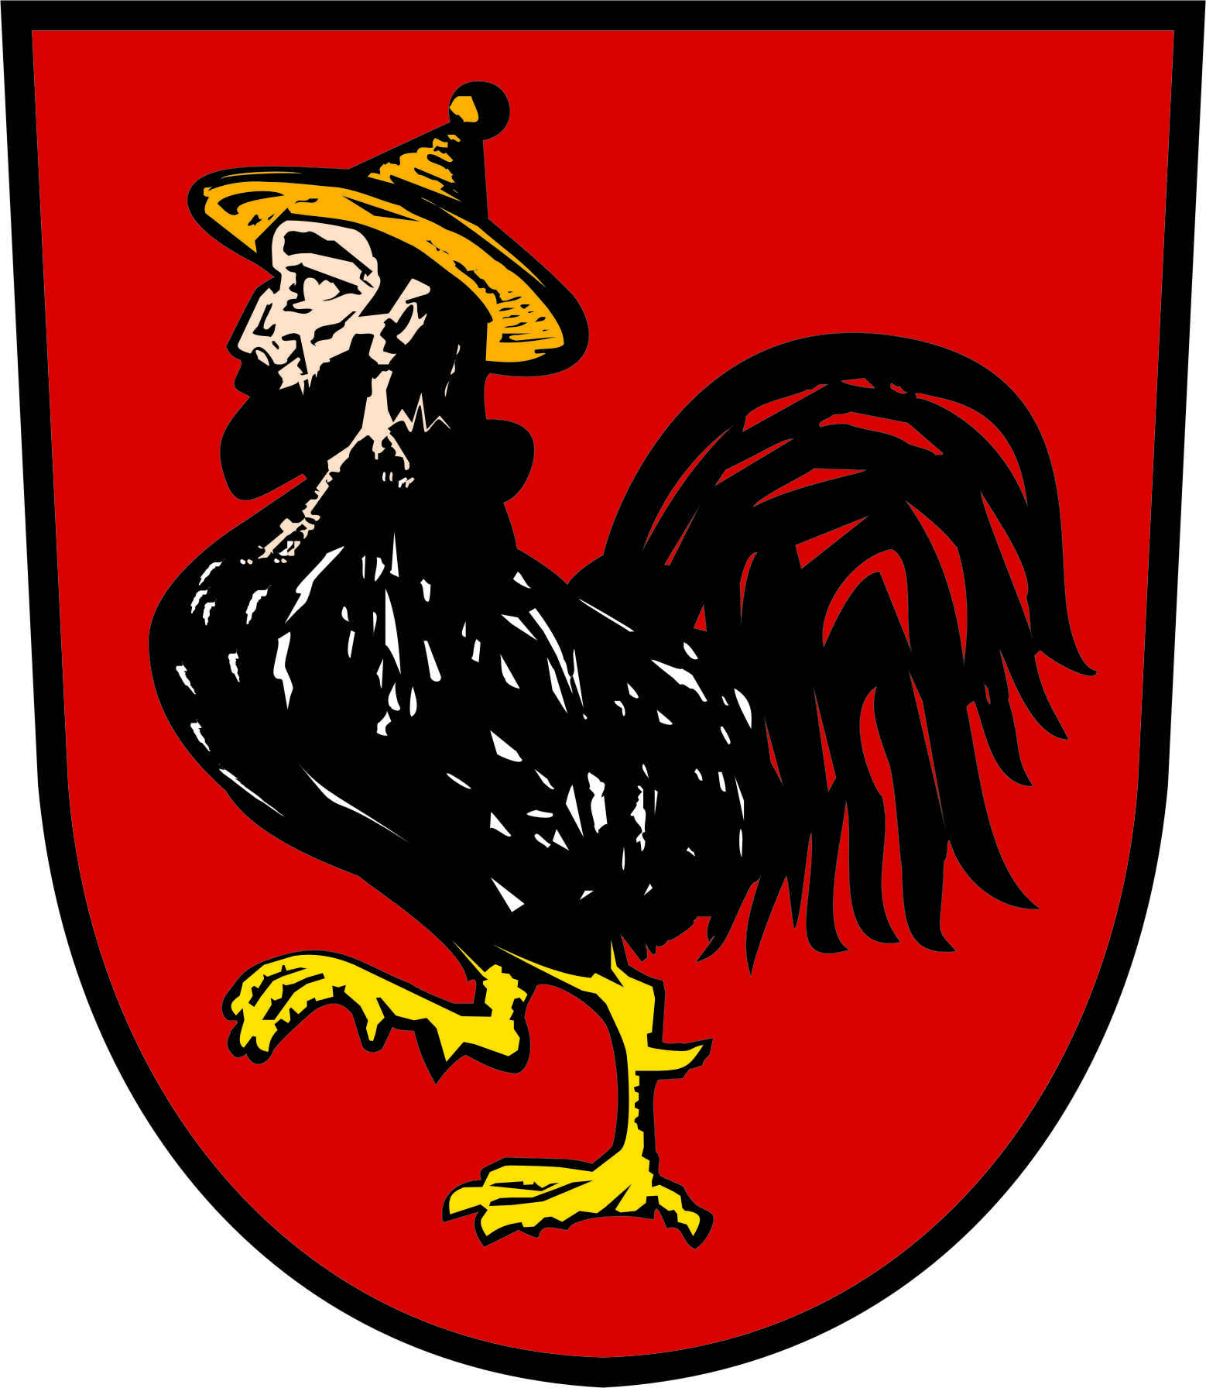
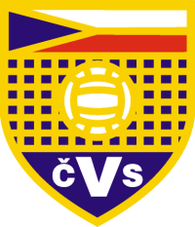
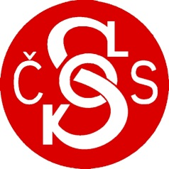
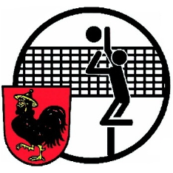

ODDÍL JE OSMINÁSOBNÝM MISTREM ČESKOSLOVENSKÉ A ČESKÉ REPUBLIKY A ČTRNÁCTINÁSOBNÝM MEDAILISTOU
Oddíl, který má velikou tradici, kdy jeho začátky sahají až do roku 1932. Oddíl má přes 100 členů, jedenáct družstev v soutěžích jak republikových, tak regionálních od M-ČR seniorů přes K.P mužů, extraligu kadetů, I. ligu juniorů, I. ligu kadetek, český pohár kadetů a žáků až po krajské přebory mládeže (starší žáci, mladší žáci, minivolejbal, přípravka a juniorky). Pod vedením zkušených trenérů vzešlo z oddílu mnoho hráčů extraligy a národní reprezentace.

TRADIČNÍ PRVOMÁJOVÝ TURNAJ
MUŽŮ, SMÍŠENÝCH A RODINNÝCH DRUŽSTEV

Pořadatel: T.J. SOKOL ČESKÁ TŘEBOVÁ II. – volejbalový oddíl
Termín: Středa 1.5.2013
Místo: Česká Třebová: kurty „Na Skále“ 4 hřiště
Prezentace: 8:30 – 9:00
Začátek: 9:00
Kategorie: MUŽI – REGISTROVANÍ, NEREGISTROVANÍ
SMÍŠENÁ DRUŽSTVA 4+2, RODINNÁ DRUŽSTVA

Vklad: 200,-Kč
Ceny: družstva na 1. – 3. místě obdrží věcné ceny

Občerstvení: bude zajištěno přímo na kurtech
TECHNICKÁ USTANOVENÍ:
Hráči: smíšená družstva - na hřišti jsou vždy minimálně dvě ženy
Pravidla: hrací systém bude určen podle počtu přihlášených družstev
hraje se na dva vítězné sety do 25 bodů, třetí tie-break do 15 bodů

Doplňkový program: využití beach volejbalového kurtu
Adresa pro zasílání přihlášek: Lukáš Halva, Skalka 1946, 560 02 Česká Třebová, tel.: 605 436 634,
e-mail: halvalu@seznam.cz , web: www.volejbalct.cz

Adresa pro zasílání přihlášek: Lukáš Halva, Skalka 1946, 560 02 Česká Třebová, tel.: 605 436 634, e-mail: halvalu@seznam.cz

KATEGORIE: ORG.PRAC. TEL., EMAIL.:
DRUŽSTVO, NÁZEV:

